RECURSO DE REVISIÓN 2578/2024-2

COMISIONADA PONENTE:
m.A. P.P.P. SARA VIRIDIANA TAPIA RINCÓN.

SUJETO OBLIGADO:
H. AYUNTAMIENTO DE SAN LUIS POTOSÍ.

San Luis Potosí, San Luis Potosí. Acuerdo del Pleno de la Comisión Estatal de Garantía de Acceso a la Información Pública, correspondiente a la Sesión Ordinaria de 05 cinco de febrero de 2025 dos mil veinticinco.

VISTOS, para resolver, los autos del recurso de revisión identificado al rubro; y

R E S U L T A N D O:

I. Solicitud de acceso a la información pública. Según consta en la Plataforma Nacional de Transparencia con folio 240474424000728, el 15 quince de noviembre 2024 dos mil veinticuatro, el Municipio de San Luis Potosí, recibió una solicitud de acceso a la información pública en donde se le pidió la información siguiente:

“Buen día, por este medio me comunico para solicitar de la Coordinación de Derechos Humanos, todas las presentaciones en PowerPoint de los temas que imparte en las diversas capacitaciones, conferencias, ponencias y demás relacionadas con la difusión y promoción de los derechos humanos en su municipio.”
II. Ampliación del plazo para dar respuesta a Respuesta a la solicitud de acceso a la información pública. El 12 doce de diciembre de 2024 dos mil veinticuatro, el sujeto obligado utilizó la ampliación del plazo para dar respuesta a la solicitud de acceso a la información pública y notificó al solicitante mediante el mismo sistema electrónico como se observa a continuación:

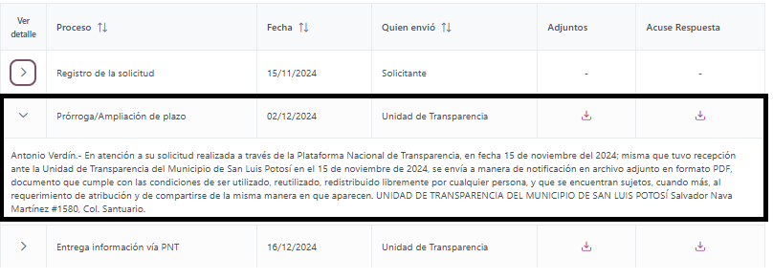
III. Respuesta a la solicitud de acceso a la información pública. El 16 dieciséis de diciembre del 2024 dos mil veinticuatro, el sujeto obligado notificó al solicitante, por el mismo medio electrónico, la respuesta a la solicitud de acceso a la información pública:

“ADJUNTO RESPUESTA”

IV. Interposición del recurso. El 17 diecisiete de diciembre de 2024 dos mil veinticuatro, a través del Sistema de Comunicación con los Sujetos Obligados de la Plataforma Nacional de Transparencia San Luis Potosí, el solicitante de la información interpuso recurso de revisión contra la respuesta a su solicitud de acceso a la información pública mencionada en el punto anterior.

V. Trámite del recurso de revisión ante esta Comisión Estatal de Garantía de Acceso a la Información Pública. Mediante auto de 07 siete de enero de 2025 dos mil veinticinco, la presidencia de esta Comisión de Transparencia tuvo por recibido el recurso de revisión, por lo que, por razón de turno, tocó conocer a la ponencia de la Comisionada Sara Viridiana Tapia Rincón por lo que se le turnó dicho expediente para que procediera, previo su análisis, a su admisión o desechamiento según fuera el caso.

VI. Auto de admisión y trámite. Por proveído de 07 siete de enero de 2025 dos mil veinticinco, la unidad de ponencia, acordó en los siguientes términos:

- Admitió a trámite el presente recurso de revisión.
- Tuvo como sujeto obligado al H. Ayuntamiento de San Luis Potosí.
- Se actualizó la hipótesis establecida en la fracción II, del artículo 167 de la Ley de Transparencia y Acceso a la Información Pública del Estado.
- Se puso a disposición de las partes el expediente para que en un plazo máximo de 7 siete días manifestaran lo que a su derecho conviniera –ofrecer pruebas y alegar-.
- Se le tuvo al recurrente por señalada dirección electrónica para oír notificaciones.

Asimismo, se le requirió al sujeto obligado para que señalaran personas y domicilio para oír y recibir notificaciones, así como para que el servidor público que comparezca a realizar manifestaciones remitiera copia certificada del nombramiento que lo acreditara como tal.

Finalmente, se le hizo saber al recurrente que en términos del artículo 67 de la Ley de Protección de Datos Personales en Posesión de los Sujetos Obligados del estado de San Luis Potosí se encontraba a salvo su derecho para oponerse a la publicación de sus datos personales.

VII. Informe sujeto obligado. Por proveído de 16 dieciséis de enero de 2025 dos mil veinticinco, el ponente del presente asunto tuvo:

- Por recibido oficio UT-0094/2025, recibido en la Oficialía de Partes de esta Comisión el 13 trece de enero de 2025 dos mil veinticinco, signado por el Encargado de la Unidad de Trasparencia, junto con anexo.
- Por reconocida la personalidad del sujeto obligado.
- Por expresados los argumentos relacionados con el presente asunto.
- Por ofrecidas las pruebas documentales que adjuntó al oficio de cuenta.

Respecto de la parte recurrente, se advirtió que no compareció a formular, manifestaciones, alegatos y/o presentar pruebas que estimara convenientes.

Para concluir, se declaró cerrado el periodo de instrucción y procedió a elaborar el proyecto de resolución respectivo.

C O N S I D E R A N D O

PRIMERO. Competencia. Esta Comisión Estatal de Garantía de Acceso a la Información Pública es competente para conocer del presente asunto, de acuerdo con los artículos 6, párrafo cuarto, apartado A, fracción IV, de la Constitución Política de los Estados Unidos Mexicanos; 17, fracción III, párrafo tercero, de la Constitución Política del Estado Libre y Soberano de San Luis Potosí; 27, primer párrafo, 34, fracciones I y II, 35, fracción I, y 175 de la Ley de Transparencia y Acceso a la Información Pública de este Estado.

SEGUNDO. Procedencia. El presente recurso de revisión es procedente en términos del artículo 166, 167 y 168 de la Ley de Transparencia y Acceso a la Información Pública del Estado ya que el recurrente se inconforma por la respuesta a su solicitud de acceso a la información pública por parte del sujeto obligado.

TERCERO. Oportunidad del recurso. La interposición del escrito inicial del recurso de revisión fue oportuna al presentarse dentro del plazo de quince días a que se refiere el artículo 166 de la Ley de Transparencia y Acceso a la Información Pública del Estado, como se expone a continuación:

- El 16 dieciséis de diciembre de dos mil veinticuatro, el solicitante de la información fue notificado de la respuesta a su solicitud.
- Por lo tanto, el plazo de los 15 quince días hábiles para interponer el recurso de revisión transcurrió del día 17 diecisiete de diciembre de 2024 dos mil veinticuatro al 22 veintidós de enero de 2025 dos mil veinticinco.
- Siendo inhábiles los días del 18 dieciocho de diciembre de 2024 dos mil veinticuatro al 05 cinco de enero de 2025 dos mil veinticinco, así como el 11 once, 12 doce, 18 dieciocho y 19 diecinueve del mismo mes y año, habiendo transcurrido el segundo periodo vacacional, conforme al calendario de actividades de este Organismo.
- Consecuentemente, si el 17 diecisiete de diciembre de 2024 do mil veinticuatro, el recurrente interpuso el citado medio de impugnación ante esta Comisión de Transparencia, resulta claro que es oportuna su presentación.

CUARTO. Certeza del acto reclamado. Es cierto lo que se le reclama al sujeto obligado en virtud de que la solicitud de acceso a la información pública fue dirigida al municipio de que se trata como sujeto obligado de acuerdo al registro de la Plataforma Nacional de Transparencia.

QUINTO. Causales de improcedencia. No se advierte actualización de alguna causal de improcedencia previstas en el artículo 179 de la Ley de Transparencia.

SEXTO. Estudio de fondo.

6.1. Agravios. El recurrente expresó como agravio lo siguiente: “ Respuesta infundada de inexistencia información pública derivada de una prórroga de plazo concedido para encontrarse en proceso de obtención de la información, la cual no supera lo establecido en el artículo 20 de la LEY DE TRANSPARENCIA Y ACCESO A LA INFORMACIÓN PÚBLICA EL ESTADO DE SAN LUIS POTOSÍ, ya que no indica que la información se encuentra prevista en alguna de las excepciones contenidas en esta ley sino al contrario en su punto que indica que no todos los casos se emplean presentaciones Power point (sic), dando lugar a que si las emplea en algunos casos asumiendo en formato diferente al requerido, entiendo que no tiene la obligación de generar la información ad hoc, más sin embargo de conformidad con la historia en el artículo 12 de la ley invocada “Toda la información debe ser pública generada, obtenida, adquirida, transformada o en posición de los sujetos obligados es pública y todos los medios acciones y esfuerzos disponibles en los términos y condiciones que establezca esta Ley y la Ley general; así como de más normas aplicables” esto es que si no la tienen en el formato requerido puede ser proporcionada en la forma que la maneje en cuanto a la obligación de preservar o conservar su información se encuentra previsto en la dentro de los principios establecidos en el artículo 18 19 de la leyenda en comento ya que ahí se precisa que los sujetos obligados deberán documentar todo acto que derive del ejercicio de sus facultades competencias o funciones y Se presume que la información debe existir si se refiere alguna de sus facultades competencias y funciones que los ordenamientos jurídicos aplicables otorgan a los sujetos obligados, esto no se limita a solo a esta administración 2024-2027 sino todo el tiempo, máxime que se realiza con recurso público, por lo que al requerir todas las presentaciones no la estoy limitando a la temporalidad o periodo y dicha información se refiere a sus funciones, lo que es capacitaciones conferencias ponencias y demás relacionadas con la difusión y promoción de los derechos humanos en el municipio de conformidad con el reglamento que los rige. Lo anterior con fundamento en establecer por los artículos 6 de la Constitución pública de los Estados Unidos Mexicanos 8, 12, 13, 18, 19, 20, 24 fracción IV, 161, 197 fracción VII y VIII de la ley de transparencia y acceso a la información pública del estado de San Luis Potosí...”

6.1.1 Caso Concreto. Determinar si en el derecho de acceso efectuado en la solicitud de acceso que dio origen al presente recurso, se ajustó a los principios que rigen en materia de transparencia y acceso a la información pública.

6.1.2. Agravio infundado.

Ahora, previo al estudio de fondo y con el objeto de lograr claridad en la controversia planteada y en el tratamiento del tema en estudio, resulta conveniente recordar lo solicitado por el particular:

“Buen día, por este medio me comunico para solicitar de la Coordinación de Derechos Humanos, todas las presentaciones en PowerPoint de los temas que imparte en las diversas capacitaciones, conferencias, ponencias y demás relacionadas con la difusión y promoción de los derechos humanos en su municipio.”
Consecuentemente, el sujeto obligado por conducto de la Unidad de Transparencia notificó el contenido del acuerdo de 16 dieciséis de diciembre de 2024 dos mil veinticuatro como respuesta a la solicitud de acceso a la información que dio origen al presente recurso, tal y como obra a foja 3 de autos, mismo que puede ser visualizado en la propia Plataforma Nacional de Transparencia:

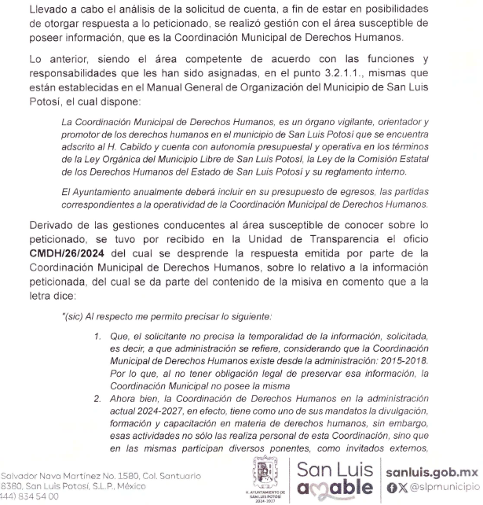

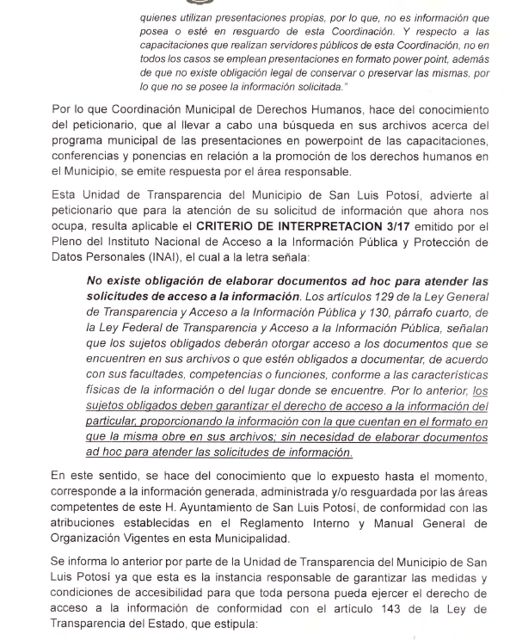
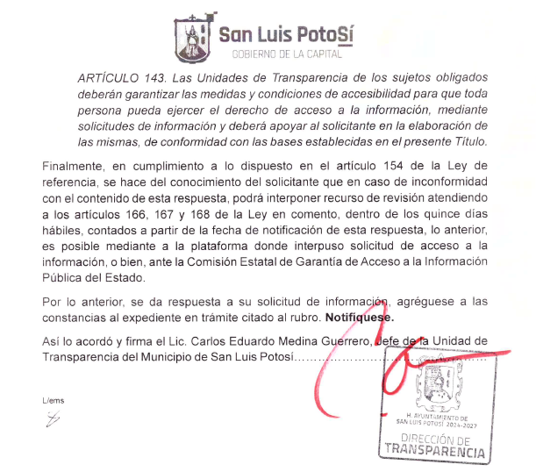
En vía de alegatos, por conducto de la unidad de transparencia el sujeto obligado reiteró su respuesta inicial y defendió la legalidad de su actuar.

En esta tesitura, por exhaustividad, es preciso indicar que, en relación con el material documental que obra en el expediente y aquellas constancias obtenidas de la Plataforma Nacional de Transparencia, así como de los demás medios autorizados como correo electrónico, este Órgano Colegiado le otorga valor probatorio en virtud de ser expedidas por el sujeto obligado en ejercicio de sus atribuciones, con fundamento en el artículo 74 del Código Procesal Administrativo para el Estado de San Luis Potosí, en aplicación supletoria a la Ley de Transparencia y Acceso a la Información, de conformidad con lo establecido en el artículo 1° de la misma.

Sirve de criterio orientador la tesis aislada de la Segunda Sala de la Suprema Corte de justicia de la Nación, Registro digital: 268431, cuyo rubro es:

“[…] “DOCUMENTOS PUBLICOS, PRUEBA DE.”, DOCUMENTOS PUBLICOS, PRUEBA DE. Si bien es cierto que los documentos públicos hacen prueba plena de los hechos legalmente afirmados por la autoridad de que aquellos proceden, también lo es que, en caso de estar contradicho su contenido por otras pruebas, su valor queda a la libre apreciación del tribunal, de tal manera que lo hecho constar en un documento público puede ser desvirtuado por otras pruebas que, en concepto, del juzgador, sean plenas para contradecir lo asentado en aquel documento. […]” (sic)

De la anterior, se desprende que los documentos públicos hacen prueba plena de los hechos legalmente afirmados por la autoridad de que aquellos proceden, y su valor queda a la libre apreciación de esta Comisión.

Expuestas las posturas de las partes, este Organismo advierte que le asiste la razón al sujeto obligado en principio porque de las constancias que obran en autos se aprecia que este cumplió con el procedimiento de búsqueda que prevé el artículo 143 y 152 de la Ley de Transparencia y Acceso a la Información Pública para el Estado de San Luis Potosí.

Asimismo que, ante la manifestación respecto a la inexistencia de su normativa interna se aprecia que no es obligación la conservación de los documentos en el formato solicitado.

En ese sentido, la Ley Orgánica del Municipio Libre del Estado de San Luis Potosí prevé:

ARTICULO 88 TER. Son atribuciones de la coordinación Municipal de Derechos Humanos:
- Recibir las quejas de la población de su municipalidad, y remitirlas a la Comisión Estatal de Derechos Humanos, por conducto de las visitadurías, dentro de las veinticuatro horas siguientes a que tenga conocimiento de las mismas;
- Informar a la Comisión Estatal de Derechos Humanos, acerca de presumibles violaciones a los derechos humanos por actos u omisiones cometidas por cualquier autoridad o servidor público que resida en el municipio de su adscripción;
- Observar que el presidente municipal rinda de manera oportuna y veraz los informes que solicite la Comisión Estatal de Derechos Humanos;
- Verificar que las medidas precautorias o cautelares solicitadas por la Comisión Estatal de Derechos Humanos sean cumplidas en sus términos, una vez aceptadas por la autoridad dentro de su municipio; V. Elaborar acta circunstanciada por hechos que puedan ser considerados violatorios de derechos humanos que ocurran dentro de su adscripción, teniendo fe pública sólo para ese efecto, debiendo remitirla a la visitaduría correspondiente, dentro de las veinticuatro horas siguientes a que tenga conocimiento de los mismos;
- Practicar, conjuntamente con el visitador designado por la Comisión Estatal de Derechos Humanos, las conciliaciones y mediaciones que se deriven de las quejas sobre las que tenga conocimiento, conforme lo establecen la Ley de la Comisión de Derechos Humanos del Estado, y su reglamento; VII. Coadyuvar con la Comisión Estatal de Derechos Humanos, en el seguimiento de las recomendaciones que el organismo dicte en contra de autoridades o servidores públicos que residan o ejerzan sus atribuciones dentro del municipio;
VIII. Proponer medidas administrativas a los servidores públicos para que, durante el desempeño de sus funciones, actúen con pleno respeto a los derechos humanos;
IX. Desarrollar programas y acciones tendientes a promover los derechos humanos;
X. Fomentar y difundir la práctica de los derechos humanos, con la participación de organismos no gubernamentales del municipio;
XI. Participar en las acciones y programas de los organismos no gubernamentales de derechos humanos de su municipio, así como supervisar las actividades y eventos que éstos realicen
XII. Asesorar y orientar a los habitantes de su municipio, en especial a los menores, mujeres, adultos mayores, personas con discapacidad, indígenas, y detenidos o arrestados, a fin de que les sean respetados sus derechos humanos;
XIII. Participar, promover y fomentar los cursos de capacitación que imparta la Comisión Estatal de Derechos Humanos;
XIV. Coordinar acciones con autoridades de salud, de seguridad pública estatal y otras que correspondan, para supervisar que en los centros de atención de adicciones del municipio no se vulneren los derechos humanos de las personas que se encuentren dentro de éstos;
XV. Supervisar las comandancias y separos municipales, a fin de verificar que cuenten con las condiciones necesarias para realizar sus funciones, y no se vulneren los derechos humanos de las personas privadas de su libertad;
XVI. Realizar investigaciones y diagnósticos en materia económica, social, cultural y ambiental, relacionados con la observancia y vigencia de los derechos humanos, para el planteamiento de políticas públicas y programas que se traduzcan en acciones que en la esfera de su competencia aplique el municipio, en coordinación con la Comisión Estatal de Derechos Humanos;
XVII. Proponer a la autoridad municipal y comprometer que privilegie la adopción de medidas para el ejercicio de los derechos de protección y asistencia a la familia, a la alimentación, a la vivienda, a la salud, a la educación, a la cultura y a un medio ambiente sano, a partir de un mínimo universal existente que registre avances y nunca retrocesos;
XVIII. Promover los derechos de la niñez, de los adolecentes, de la mujer, de los adultos mayores, de las personas con discapacidad, de los indígenas y de todos los grupos vulnerables, y
XIX. Las demás que les confiera esta Ley y otras disposiciones legales

Del mismo modo, el Reglamento Interno del Municipio de San Luis Potosí señala:

ARTÍCULO 235. Son atribuciones de la persona titular de la Coordinación Municipal de Derechos Humanos, además de las señaladas en la Ley Orgánica:

I.Brindar orientación, asesoría y canalización a las instancias correspondientes en su caso, a la sociedad en cuanto compete a sus funciones;
II. Ejercer la representación de la sociedad en cuanto compete a sus funciones;
III. Recibir las quejas de la población del Municipio, y remitirlas a la Comisión Estatal, dentro de las veinticuatro horas siguientes a que tenga conocimiento de las mismas; en todo caso, corresponderá a la Comisión Estatal determinar si el asunto compete a la Comisión Nacional de Derechos Humanos;
IV. Promover todo tipo de convenios con instituciones públicas y privadas con el objeto de cumplir los fines de la Coordinación;
V. Realizar las certificaciones de documentos inherentes al ejercicio de sus funciones;
VI. Distribuir y delegar sus atribuciones a los servidores públicos de la Coordinación, que no sean estrictamente personales, dictando las medidas específicas que juzgue convenientes para el mejor desempeño de las tareas sustantivas de la Coordinación;
- Dirigir y coordinar al personal bajo su mando, nombrando y removiendo por causa justificada a los servidores públicos de la Coordinación, en términos de la Ley Orgánica u otras, que no deban ser designados por diversa instancia;
- Dar opinión técnica en los proyectos de reglamentación municipal, bajo la perspectiva de protección, garantía, difusión y tutela de los derechos humanos;
IX. Proponer anualmente el Proyecto de Presupuesto de Egresos de la Coordinación Municipal de Derechos Humanos para el año fiscal siguiente a la Secretaría General;
X. Proponer a la Comisión Permanente de Derechos Humanos y Participación Ciudadana, el proyecto de Reglamento Interno de la Coordinación, para aprobación final del Cabildo, así como sus modificaciones;

ARTÍCULO 236. El titular de la Coordinación Municipal de Derechos Humanos, rendirá ante el Cabildo un informe semestral de actividades, en sesión solemne, debiéndose extender invitación al Presidente de la Comisión Estatal para su asistencia, o quien éste designe para que lo represente.

ARTÍCULO 237. Todas las actuaciones que lleve a cabo la Coordinación Municipal de Derechos Humanos serán gratuitas; esta disposición deberá hacerse saber a la población en general.

ARTÍCULO 238. Queda prohibido a los servidores públicos que presten sus servicios en la Coordinación Municipal de Derechos Humanos hacer uso o emitir opinión pública de la información y documentación confidencial relativas a los asuntos a su cargo.

Igualmente, el Manual General de Organización de la Coordinación de Derechos Humanos establece lo siguiente:

3.2.1.1.- COORDINACIÓN MUNICIPAL DE DERECHOS HUMANOS:

La Coordinación Municipal de Derechos Humanos, es un órgano vigilante, orientador y promotor de los derechos humanos en
el municipio de San Luis Potosí que se encuentra adscrito al H. Cabildo y cuenta con autonomía presupuestal y operativa en
los términos de la Ley Orgánica del Municipio Libre de San Luis Potosí, la Ley de la Comisión Estatal de los Derechos Humanos
del Estado de San Luis Potosí y su reglamento interno.
El Ayuntamiento anualmente deberá incluir en su presupuesto de egresos, las partidas correspondientes a la operatividad de
la Coordinación Municipal de Derechos Humanos.

OBJETIVO:
Brindar a la población del municipio de San Luis Potosí un espacio para la observancia, la orientación y la canalización de
casos relativos a los derechos humanos frente su presumible violación con relación a actos de la autoridad pública.

En el mismo orden de ideas, resulta aplicable el criterio SO/07/17 emitido por el Instituto Nacional de Transparencia, Acceso a la Información Pública y Protección de Datos Personales.

Casos en los que no es necesario que el Comité de Transparencia confirme formalmente la inexistencia de la información. La Ley General de Transparencia y Acceso a la Información Pública y la Ley Federal de Transparencia y Acceso a la Información Pública establecen el procedimiento que deben seguir los sujetos obligados cuando la información solicitada no se encuentre en sus archivos; el cual implica, entre otras cosas, que el Comité de Transparencia confirme la inexistencia manifestada por las áreas competentes que hubiesen realizado la búsqueda de la información. No obstante lo anterior, en aquellos casos en que no se advierta obligación alguna de los sujetos obligados para contar con la información, derivado del análisis a la normativa aplicable a la materia de la solicitud; y además no se tengan elementos de convicción que permitan suponer que ésta debe obrar en sus archivos, no será necesario que el Comité de Transparencia emita una resolución que confirme la inexistencia de la información.

En congruencia con lo anterior, se estima que la respuesta del Sujeto Obligado se encuentra emitida con apego a los principios de congruencia y exhaustividad previstos en el artículo 165, fracción III del Código de Procesal Administrativo para el Estado de San Luis Potosí, de aplicación supletoria a la ley de la materia, que a la letra señala:

“ARTÍCULO 165. Son requisitos del acto administrativo:
“[…]

III. Que se expida de manera congruente con lo solicitado y resolver expresamente todos los puntos propuestos por el interesado o previstos por las normas.”
[…]”.

De acuerdo con el artículo transcrito, son considerados válidos los actos que reúnan, entre otros elementos, los principios de congruencia y exhaustividad, entendiendo por lo primero que las consideraciones vertidas en la respuesta sean armónicas entre sí, no se contradigan, y guarden concordancia entre lo solicitado y la respuesta; y por lo segundo, que se pronuncie expresamente sobre cada punto, lo cual, en la especie, si sucedió.

Finalmente, cabe señalar que, en materia de transparencia, los sujetos obligados deben cumplir los principios de congruencia y exhaustividad, es decir, otorgar una respuesta lógica y acorde a lo especialmente peticionado y atendiendo de manera puntual, expresa y categórica cada uno de los contenidos de información requeridos, con la finalidad de satisfacer la solicitud correspondiente, tal y como aconteció en el presente asunto. Sirve de apoyo a lo anterior, el criterio 02/17 emitido por el Pleno del Instituto Nacional de Transparencia, Acceso a la Información y Protección de Datos Personales (INAI), que a la letra señala lo siguiente:

“Congruencia y exhaustividad. Sus alcances para garantizar el derecho de acceso a la información. De conformidad con el artículo 3 de la Ley Federal de Procedimiento Administrativo, de aplicación supletoria a la Ley Federal de Transparencia y Acceso a la Información Pública, en términos de su artículo 7; todo acto administrativo debe cumplir con los principios de congruencia y exhaustividad. Para el efectivo ejercicio del derecho de acceso a la información, la congruencia implica que exista concordancia entre el requerimiento formulado por el particular y la respuesta proporcionada por el sujeto obligado; mientras que la exhaustividad significa que dicha respuesta se refiera expresamente a cada uno de los puntos solicitados. Por lo anterior, los sujetos obligados cumplirán con los principios de congruencia y exhaustividad, cuando las respuestas que emitan guarden una relación lógica con lo solicitado y atiendan de manera puntual y expresa, cada uno de los contenidos de información.”

Por lo anteriormente expuesto, el agravio manifestado por el ahora recurrente resulta infundado.

6.2 Sentido de esta resolución.

En las condiciones anotadas y, al no haber prosperado el agravio que hizo valer el recurrente, lo procedente es que esta Comisión Estatal de Garantía de Acceso a la Información Pública de conformidad con el artículo 175, fracción II, de la Ley de Transparencia y Acceso a la Información Pública del Estado Confirme la respuesta proporcionada por el sujeto obligado.

6.3. Archivo.

Que una vez que el presente asunto cause estado, con fundamento en los artículos 2 fracción XII y 9 de los Lineamientos para la Gestión de Archivos Administrativos y Resguardo de la Información Pública del Estado de San Luis Potosí, emitidos por esta Comisión, remítase el presente asunto al Archivo de Concentración de este Órgano Garante, como asunto concluido.

Finalmente, se hace del conocimiento de la persona inconforme que, en caso de encontrarse insatisfecha con la presente determinación, de conformidad con el artículo 159 de la Ley General de Transparencia y Acceso a la Información Pública, puede acudir ante el Instituto Nacional de Transparencia, Acceso a la Información y Protección de Datos Personales o ante el Poder Judicial de la Federación.

Por lo expuesto y fundado, el Pleno de este Órgano Garante:

RESUELVE:

ÚNICO. Esta Comisión Estatal de Garantía y Acceso a la Información Pública CONFIRMA la respuesta emitida por el sujeto obligado, por los fundamentos y las razones desarrolladas en el considerando sexto de la presente resolución.

Notifíquese; por oficio a las autoridades y a la parte recurrente por el medio que designó, lo anterior, en cumplimiento al acuerdo CEGAIP 204/2023 emitido por el Pleno de este Organismo en Sesión Extraordinaria de 15 quince de febrero de 2023 dos mil veintitrés.

Así, por unanimidad de votos lo resolvió la Comisión Estatal de Garantía de Acceso a la Información Pública, integrado por el Comisionado José Gerardo Navarro Alviso, Presidente, por las Comisionadas Sara Viridiana Tapia Rincón y Ana Cristina García Nales siendo ponente la segunda de los nombrados, quienes, en unión de la Licenciada Rosa María Motilla García, Secretaria Pleno que da fe, firman esta resolución.

COMISIONADO PRESIDENTE  LIC. JOSE GERARDO NAVARRO ALVISO |  | COMISIONADA  MTRA. SARA VIRIDIANA TAPIA RINCÓN
COMISIONADA  MTRA. ANA CRISTINA GARCÍA NALES |  |  | SECRETARIA DE PLENO  LIC. ROSA MARÍA MOTILLA GARCÍA

ESTA FOJA CORRESPONDE A LA RESOLUCIÓN DEL RECURSO DE REVISIÓN 2578/2024-2 EMITIDA POR EL PLENO DE LA COMISIÓN ESTATAL DE GARANTÍA Y ACCESO A LA INFORMACIÓN PÚBLICA, EN LA SESIÓN ORDINARIA DE 05 CINCO DE FEBRERO DE 2025 DOS MIL VEINTICINCO.

MEMH

Visible a foja 7 de autos.
Visible en la foja 8 de autos.
Visible a foja 3 de autos y en PNT.

